Ciencias naturales 5° básico
Nombre: _____________________________________________________________________________
Curso: _______________
Fecha__28 de septiembre al a 02 de octubre.
UNIDAD N° 4
OA/07
Investigar e identificar algunos microorganismos beneficiosos y dañinos para la salud (bacterias, virus y hongos), y proponer medidas de cuidado e higiene del cuerpo.

Actividades N°21
MICROORGANISMOS DAÑINOS.
Las enfermedades infectocontagiosas producen más de trece millones de muertes al año. ¿Cuál crees que será la causa de tantas muertes? Los responsables son los organismos más pequeños que existen: los microorganismos. A pesar de su minúsculo tamaño y de lo inofensivos pueden parecer, los microorganismos son capaces de producir grandes daños al organismo, incluso la muerte.
EFECTOS DAÑINOS DE LAS FACTERIAS.
Cólera: Provocada por consumo de alimentos contaminados con la bacteria Vibrio cholerae, que se aloja en el intestino grueso. Causa vómitos y diarrea, lo que produce una rápida deshidratación. Si no se trata a tiempo, puede llevar a la muerte
Fiebre tifoidea: se debe principalmente a la ingesta de alimentos como huevos queso, lácteos o verduras, contaminadas con las bacterias Salmonella typhi, lo que produce dolor abdominal, fiebre y diarrea entre otros.
Tuberculosis causada por la bacteria Mycobacterium. Se caracteriza por su rápida transmisión vía aérea, a través de estornudos o tos. Afecta principalmente los pulmones, y provoca muchas tos, fiebre escalofríos y pérdida de masa corporal.
Algunas enfermedades causadas por bacterias son las siguientes:

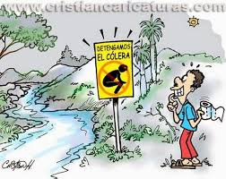

EFECTOS DAÑINOS DE LOS HONGOS.
Estos organismos causan micosis, enfermedades que se caracterizan por provocar irritación, enrojecimiento y picazón en la piel. Entre las enfermedades que provocan micosis encontramos:
Tiña: es causada por hongos de tipo dermatofitos, los cuales afectan diferentes partes de la piel. La tiña se produce por humedad prolongada en la piel, alguna lesión o por falta de higiene.
Entre las tiñas más conocidas se encuentra el “pie de atleta “, que afecta la planta de los pies y los espacios entre los dedos , produciendo ardor y mal olor.

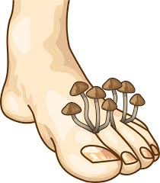
EFECTOS DAÑINOS DE LOS VIRUS.
Algunas enfermedades causadas por el virus son las siguientes.
VARICELA
Es muy común en la edad escolar y se caracteriza por la aparición de pintitas rojas que producen picazón por todo el cuerpo. Si bien hoy no es una enfermedad grave, es altamente contagiosa, ya que se puede transmitir a otra persona hasta dos días antes de que aparezcan las marcas en la piel

Sida
Es una de las enfermedades más graves y causa la muerte de más de tres millones de personas al año. El sida es provocado por el VIH (virus de inmunodeficiencia humana), el que ataca las células encargadas de proteger el cuerpo, dejando expuesto al ataque de diversas enfermedades que pueden llevar a la muerte de las personas.

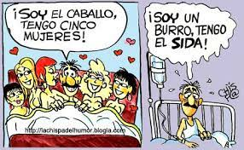

ATIVIDADES
IDENTIFICAR
1.- Completa la siguiente tabla con la información que se requiere.
TIPO DE MICROORGANISMO | ENFERMEDAD | EFECTOS EN EL ORGANISMO
 | FIEBRE TIFOIDEA
HONGO |  | ARDOR Y MAL OLOR EN LOS PIE
 | CÓLERA
 | SIDA
 |  | PINTITAS ROJAS EN LA PIEL.

APLICAR.
2.- Martin tiene varicela, por lo que su médico le recomendó no ir al colegio y que ningún compañero lo visitara. A partir de esta situación, responde: ¿por qué el medico hace estas recomendaciones? Explica
____________________________________________________________________________________________________________________________________________________________________________________________________________________________________________________________________________________________________________________________________________________

3.- Juan y su hermano Cristian jugaban en el jardín. Cuando decidieron ir a comer, Juan tomó una manzana de la frutera y se la comió. En cambio, Cristian lavó sus manos y la fruta cuidadosamente y luego la comió.

¿Cuál de los hermanos tiene menos posibilidad de enfermarse? Justifica tu respuesta.
____________________________________________________________________________________________________________________________________________________________________________________________________________________________________________________________________________________________________________________________________________________
4.- Lee las siguientes oraciones y marca con una x si se trata de bacterias, hongos o virus. Recordar guía anterior.
bacteria | hongos |  | virus
 |  |  |  | Un científico observa organismos con forma esférica de bastón y de espiral
 |  |  |  | Se alimenta de otros organismos por medio de la absorción.
 |  |  |  | Necesita de otro organismo para llevar a cabo su ciclo de vida.
 |  |  |  | Son todas unicelulares y pueden clasificar según su forma.
 |  |  |  | Se pueden encontrar en forma unicelular, como las levaduras y multicelulares, como las setas.
 |  |  |  | No son consideradas seres vivos.

